ЗАДАНИЕ
для дистанционного обучения по ЕН.02 Информатика
для гр.32 ТЭ СДМ (нем. гр.) на 08.12.2020 г.

- Выполните практическую работу
Тема. Создание диаграмм средствами MS Excel
Диаграмма предназначена для графического представления данных. Для отображения числовых данных, введенных в ячейки таблицы, используются линии, полосы, столбцы, сектора и другие визуальные элементы. Вид диаграммы зависит от её типа. Все диаграммы, за исключением круговой, имеют две оси: горизонтальную – ось категорий и вертикальную – ось значений. При создании объёмных диаграмм добавляется третья ось – ось рядов. Часто диаграмма содержит такие элементы, как сетка, заголовки и легенда. Линии сетки являются продолжением делений, находящихся на осях, заголовки используются для пояснений отдельных элементов диаграммы и характера представленных на ней данных, легенда помогает идентифицировать ряды данных, представленные на диаграмме. Добавлять диаграммы можно двумя способами: внедрять их в текущий рабочий лист и добавлять отдельный лист диаграммы. В том случае, если интерес представляет сама диаграмма, то она размещается на отдельном листе. Если же нужно одновременно просматривать диаграмму и данные, на основе которых она была построена, то тогда создаётся внедрённая диаграмма.
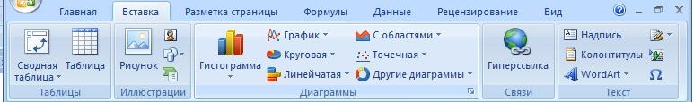 Диаграмма сохраняется и печатается вместе с рабочей книгой. После того, как диаграмма будет сформирована, в неё можно будет внести изменения. Прежде чем выполнять какие либо действия с элементами диаграммы, выделите их, щёлкнув по ним левой кнопкой мыши. После этого вызовите контекстное меню с помощью правой кнопки мыши или воспользуйтесь соответствующими кнопками панели инструментов Диаграмма.
Задача. С помощью электронной таблицы построить график функции y=3,5·x–5, где x принимает значения от –6 до 6 с шагом 1.
Технология работы:
1. Запустите MS Excel
2. В ячейку A1 введите «x», в ячейку A2 введите «y».
3. В ячейку B1 введите число –6, выделите её, на панели инструментов найдите Редактирование → Заполнить (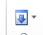) → Прогрессия → щёлкните правой кнопкой мыши и в контекстном меню Прогрессия и установите: шаг – 1, предельное значение – 6 → ОК
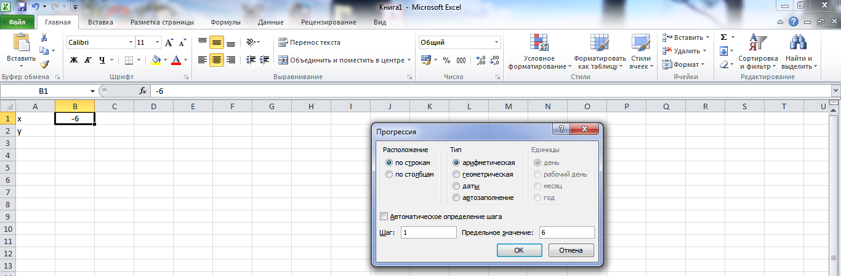

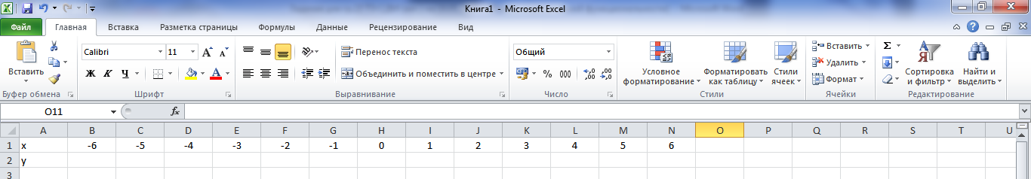

5. В ячейке B2 введите формулу: =3,5*(щёлкнуть по ячейке B2)–5. Нажмите Ввод.
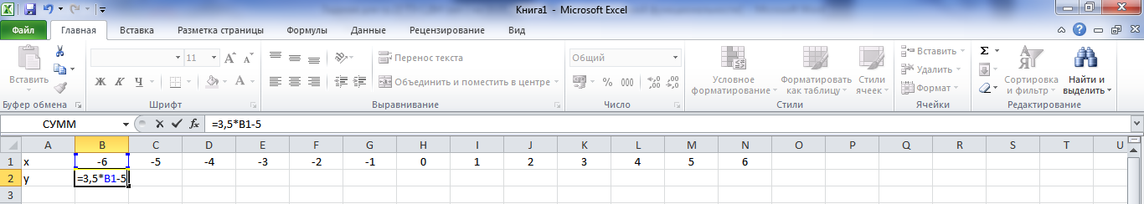
6. Выделите ячейку с полученным результатом и добейтесь появления в правом нижнем углу утолщённого плюса, удерживая его левой кнопкой мыши протащите по ячейкам C2:N2.
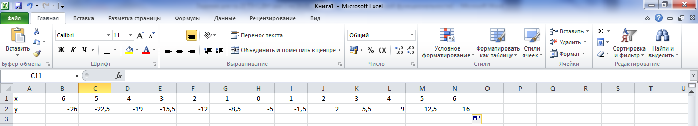
7. Выделите ячейки с полученными данными. Выберите на панели меню Вставка → Диаграмма → График → выбрать вид графика.
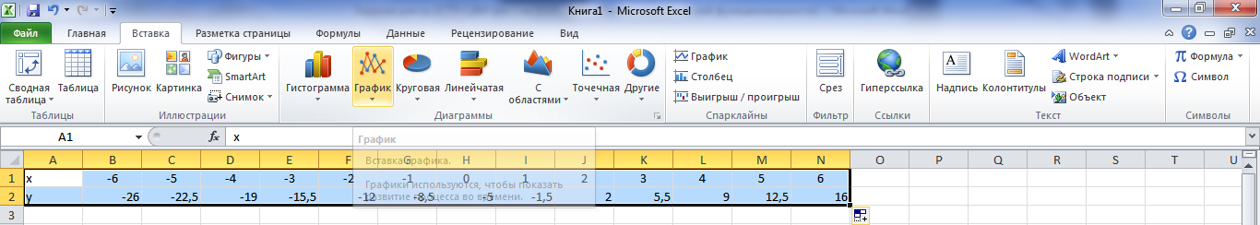
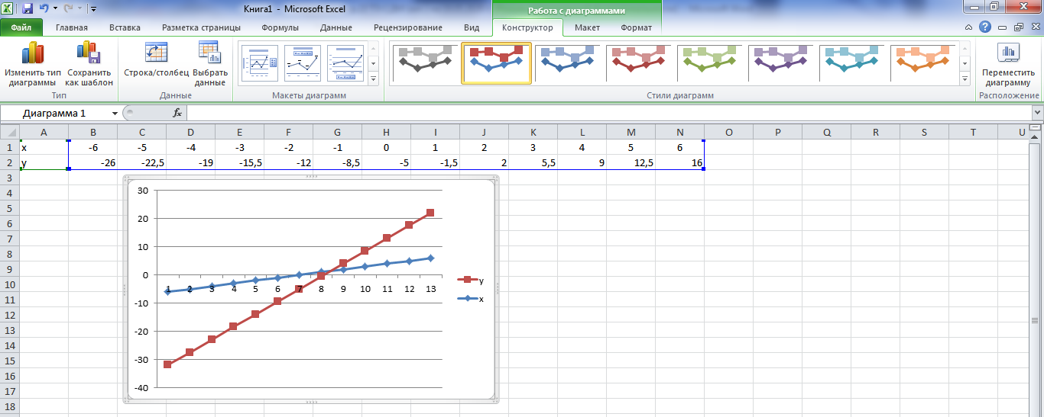
Самостоятельная работа
Постройте график функции у=sin(x)/x на отрезке [-10;10] с шагом 0,5.

- Отчёт прислать на e-mail: belshikova2015@yandex.ru

